David Aguirre.  
Tarea Material Palette.

Base sacada de <http://www.materialpalette.com/>

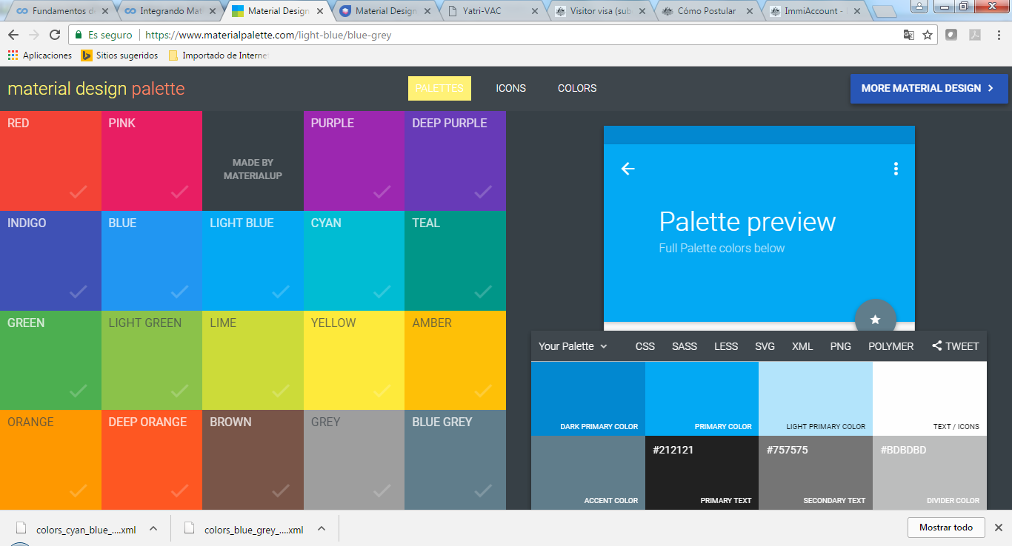

Con base a la imagen:



Se genera la siguiente paleta de colores:

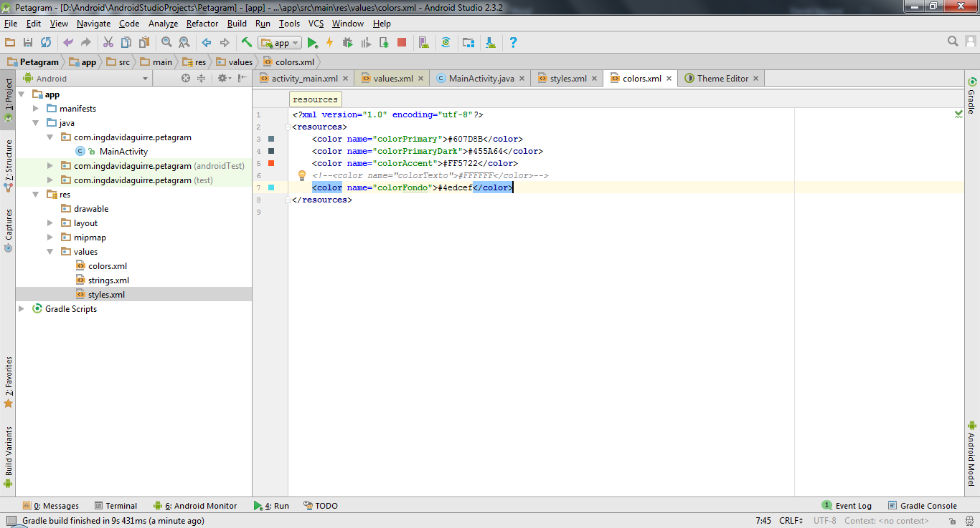

<**color name="colorPrimary"**>#607D8B</**color**>  
<**color name="colorPrimaryDark"**>#455A64</**color**>  
<**color name="colorAccent"**>#FF5722</**color**>  
<**color name="colorFondo"**>#4edcef</**color**>

La cual genera el siguiente resultado:

